Organização e Arquitetura de Computadores
Prof.ª Joseana Macêdo Fechine

Aluno: Hércules Rodrigues Anselmo Matrícula: 117210908

Exercício Prático 1

QUESTÃO 1:

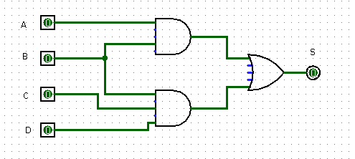

QUESTÃO 2:

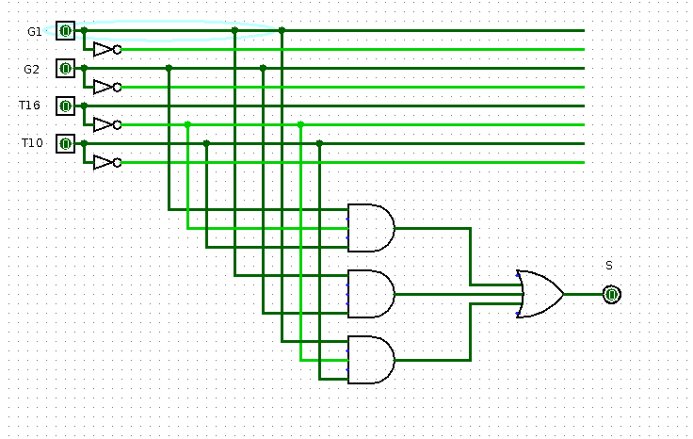
QUESTÃO 3:

